FICHA TÉCNICA
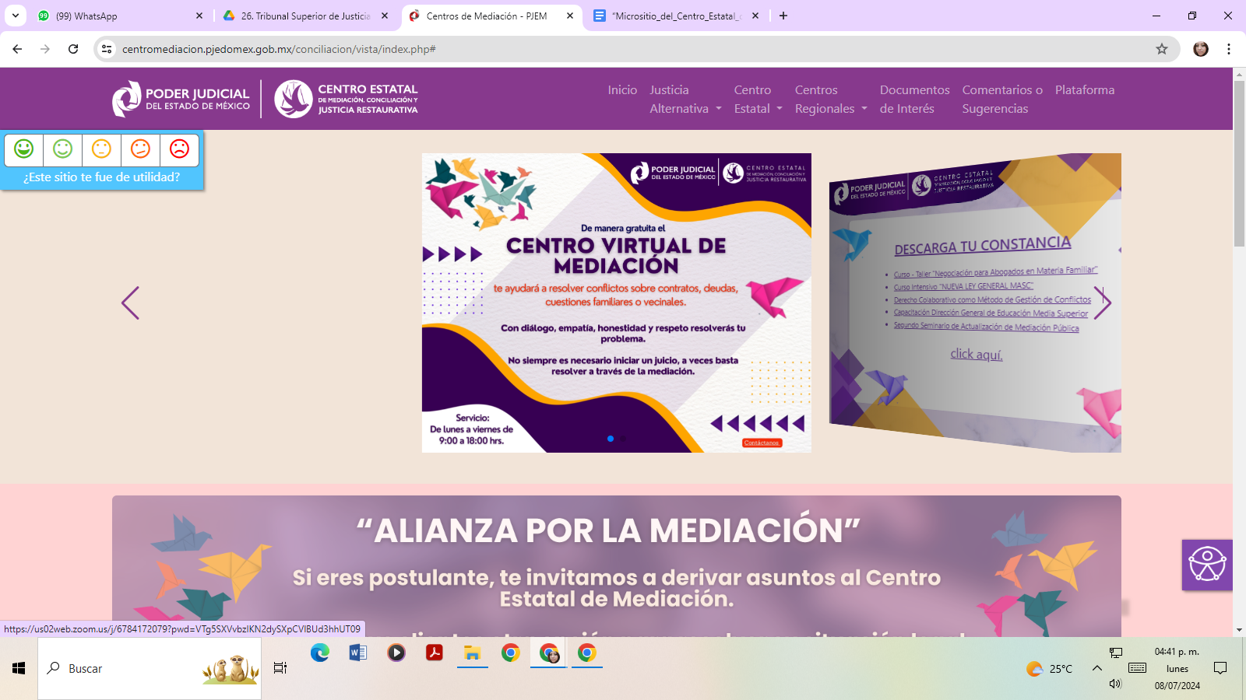 | Nombre de la práctica:  “Micrositio del Centro Estatal de Mediación, Conciliación y de Justicia Restaurativa”
Nombre del Sujeto Obligado
Tribunal Superior de Justicia del Estado de México
Área responsable de la práctica
Centro Estatal de Mediación, Conciliación y de Justicia Restaurativa
Disponible para su consulta en:
https://centromediacion.pjedomex.gob.mx/conciliacion/vista/index.php
 | Periodo: 2019 y vigente | Alcance: Estatal
 | Lugar: Estado de México | Puntuación total: 100
 | Práctica presentada en el año 2024, no se le entregó reconocimiento porque contó con un apercibimiento y una amonestación pública, para este año podría entregarse reconocimiento o constancia a la continuidad.

¿Qué es y cómo funciona la práctica?
Es un micrositio donde proporciona información acerca de los Mecanismos Alternativos de Solución de Conflictos (MASC), como: servicios que ofrece, convocatorias, noticias relevantes, tipo de conflictos que atienden, directorio de los centros de mediación, tiene un apartado de los convenios en versión publica, además un centro virtual para atender a los usuarios en tiempo real, en un lenguaje claro y sencillo, mediante infografías y videos, así como traducciones en lenguas originarias. Además cuenta con un contador de visitas y anima la participación ciudadana mediante un apartado de evaluación de la misma.
Objetivo:  Difundir los mecanismos alternativos de solución de controversias, informando a los justiciables otras vías de resolución de controversias del Centro Estatal de Mediación, Conciliación y de Justicia Restaurativa | ¿Por qué se desarrolló?  Surge de la necesidad de difundir e informar a la población sobre los los Mecanismos Alternativos de Solución de Conflictos que se llevan a cabo, para que puedan acceder a los procesos de mediación y conciliación.
Innovación:  La difusión de los Centros de Paz y Diálogo, a través de una sección en el micrositio del Centro Estatal de Mediación, Conciliación y de Justicia Restaurativa, con apartados de contenido para ofrecer al público sobre la existencia y los servicios de los Centros de Paz y Diálogo a los pueblos originarios. Cada apartado ofrece información estructurada de forma clara y comprensible, organizada en apartados como: Antecedentes de los Centros de Paz y Diálogo, “Conoce más” (explicación sobre el modelo y su pertinencia cultural), Ubicación geográfica de los Centros de Paz y Diálogo, Tarjetas informativas, Comunicados oficiales, Información de contacto. | 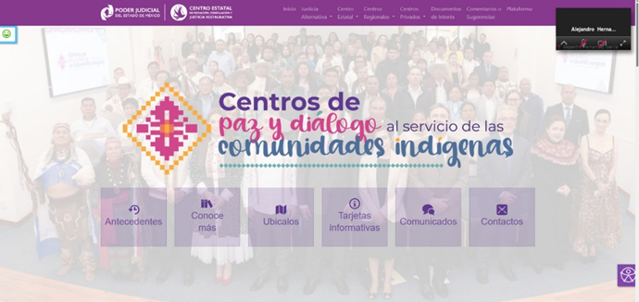
Observaciones:
Derivado de la información remitida, se advierte que cuenta con los elementos suficientes para considerarse una Práctica de Transparencia Proactiva, al apreciarse los atributos de calidad de la información, la contabilización de consultas, la participación ciudadana, los efectos positivos y los medios alternos de difusión de la información.

EVALUACIÓN
CRITERIOS A EVALUAR | PUNTOS | COMENTARIOS | EVIDENCIA
1. Calidad de la información (0 a 4)
Accesible  Que esté presentada de tal manera que todas las personas puedan consultarla,  examinarla y utilizarla independientemente de sus capacidades técnicas, cognitivas o  físicas | 4 | Cualquier persona puede consultarlo y se encuentra alojado en la página oficial del Sujeto Obligado. | 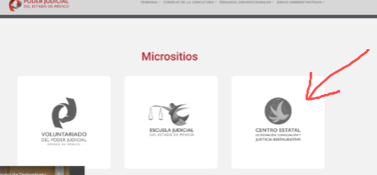
Confiable  Que sea creíble y fidedigna y que proporcione elementos y/o datos que  permiten la identificación de su origen, fecha de generación, de emisión y difusión de la  misma | 4 | La información es creíble y fidedigna. Contiene elementos que permiten identificar su origen institucional y la fecha en que fue publicada o actualizada. | 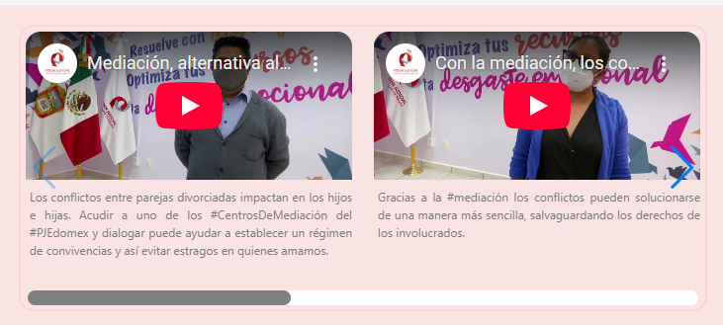
Comprensible  Que es sencilla, clara y entendible para cualquier persona | 4 | La información contenida en el sitio web es presentada en un lenguaje sencillo y fácil de entender. | 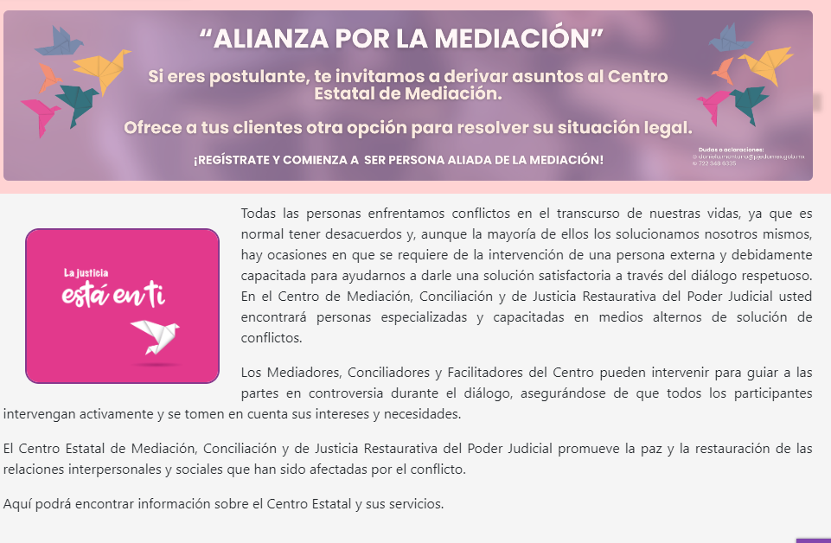
Oportuna  Que se publica a tiempo para preservar su valor y ser útil para la toma de  decisiones de las personas usuarias | 4 | Ayuda a la toma de decisiones de las personas usuarias, al conocer los centros de mediación y conciliación. | 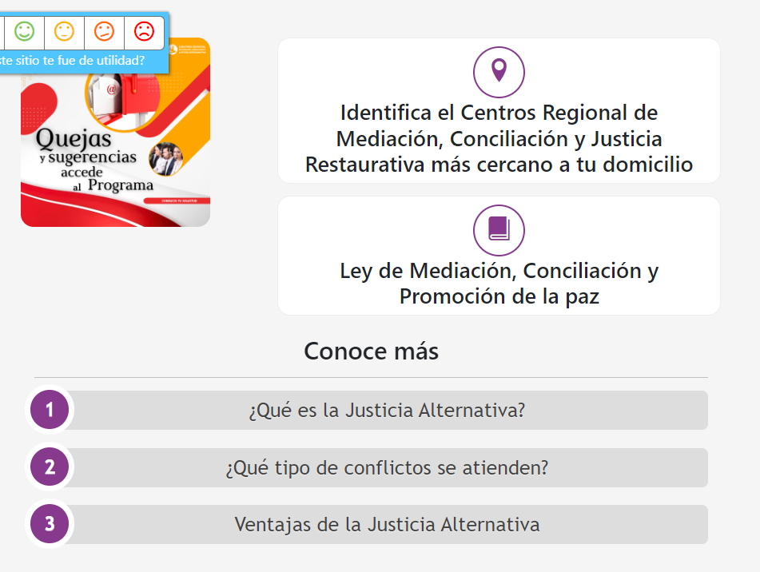
Veraz  Que sea exacta, refiera o manifieste siempre la verdad respecto de lo generado,  utilizado o publicitado por el Sujeto Obligado | 4 | Se encuentra basado en otras fuentes oficiales de otros Sujetos Obligados. | 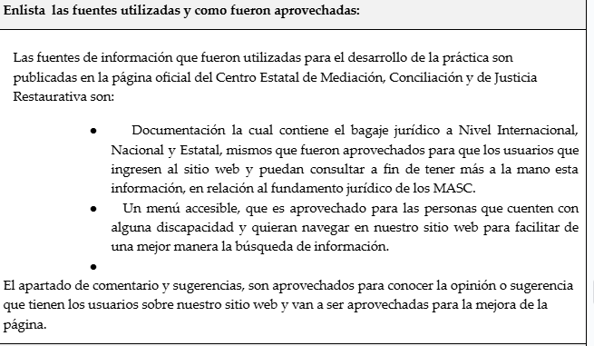  Información extraída del formulario enviado por el sujeto obligado.
Congruente  Que mantiene relación y coherencia con otra información generada,  utilizada y/o publicada por el Sujeto Obligado | 4 | El contenido está relacionado con otras fuentes primarias de información.
Verificable  Que es posible comprobar la veracidad de la información, así como  examinar el método por el cual el Sujeto Obligado la generó | 4 | Permite constatar la información compartida con otras fuentes.
Completa  Que proporcione todos los datos, aspectos, partes o referentes necesarios  para ser global respecto del quehacer del Sujeto Obligado | 4 | Proporciona información y datos del quehacer del Sujeto Obligado. | 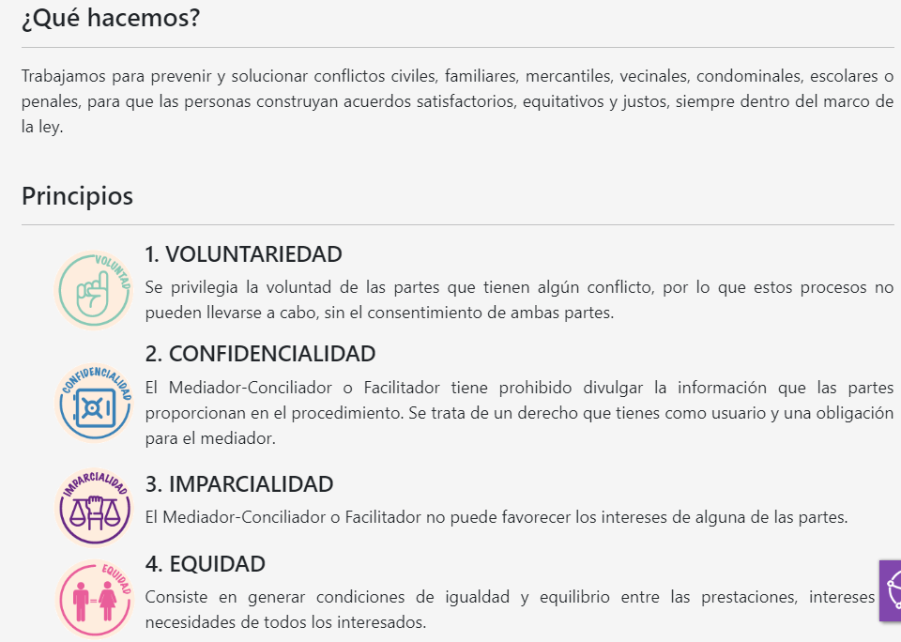
Actual  Que es la última versión de la información y es resultado de la adición,  modificación o generación de datos a partir de las acciones y actividades del Sujeto Obligado | 4 | Mantiene información actualizada. | 
Datos abiertos | 4 | Cuenta con información de conceptos sobre el tema de justicia cívica en formato TXT. | 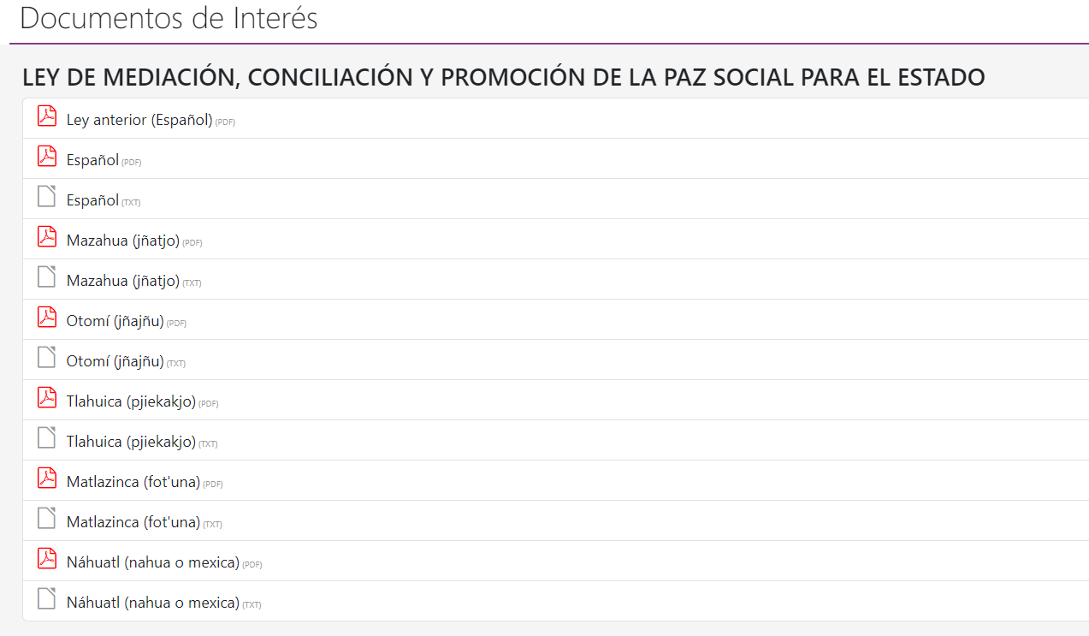
2. Contabilización de consultas o reutilización de la información en medios de difusión (0 a 10)
Existencia de mecanismos de registro de consultas y/o reutilización de información | 10 | Cuenta con contador de visitas. | 
Aprovechamiento del registro de consultas y/o reutilización de la información publicada | 10 | Permite conocer el alcance de los interesados. | 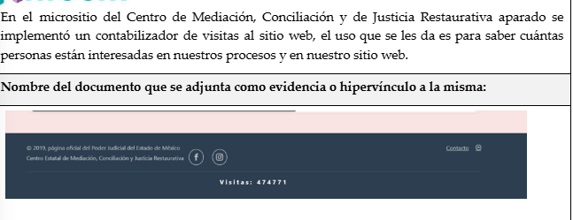  Información extraída del formulario enviado por el sujeto obligado.
3. La participación ciudadana efectiva e informada en el proceso de publicación y difusión de información proactiva (0 a 10)
La implementación de mecanismos de participación ciudadana, como encuestas, estudios de opinión, o cualquier otro ejercicio que derive en la aplicación de algún instrumento o herramienta que posibilite la apertura de las instituciones públicas hacia la participación efectiva de la población que haga uso de la información publicada de manera proactiva | 10 | Cuenta con encuesta de satisfacción de la información. | 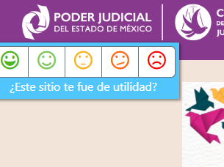
El aprovechamiento de los mecanismos de participación ciudadana para la mejora de la publicación y difusión de información proactiva. | 10 | Les permite realizar mejoras. | 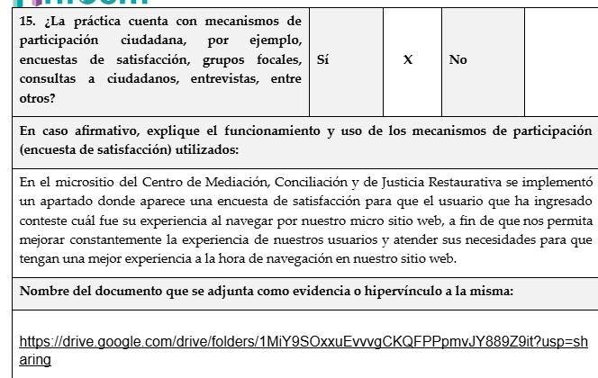  Información extraída del formulario enviado por el sujeto obligado.
4. Efectos positivos generados a partir de la información difundida en el marco de la política de TP (0 a 10)
El diseño e implementación de mecanismos de evaluación de la política de transparencia proactiva por parte de cada Sujeto Obligado | 10 | Disminuir la asimetría de la información informando a la sociedad sobre Mecanismos Alternativos de Solución de Controversias y Promover la confianza de los justiciables al dar a conocer los convenios relevantes. | 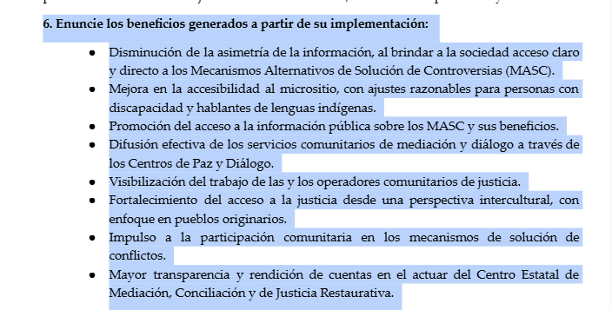  Información extraída del formulario enviado por el sujeto obligado.
5. La difusión de la información proactiva en medios distintos al internet (0 a 10)
Utilización e implementación de medios alternativos de divulgación de la información proactiva, como radiodifusión, televisión, medios impresos, lonas, perifoneo, pláticas informativas, asesorías, volantes, sistemas de comunicación para personas con discapacidad y otras herramientas específicas dirigidas a grupos con dificultades de uso y acceso a tecnologías de la información. | 10 | Se ha difundido a través de redes sociales. | 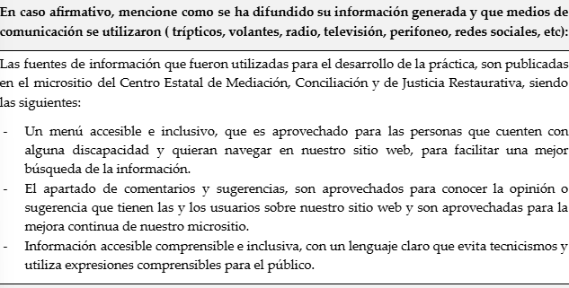  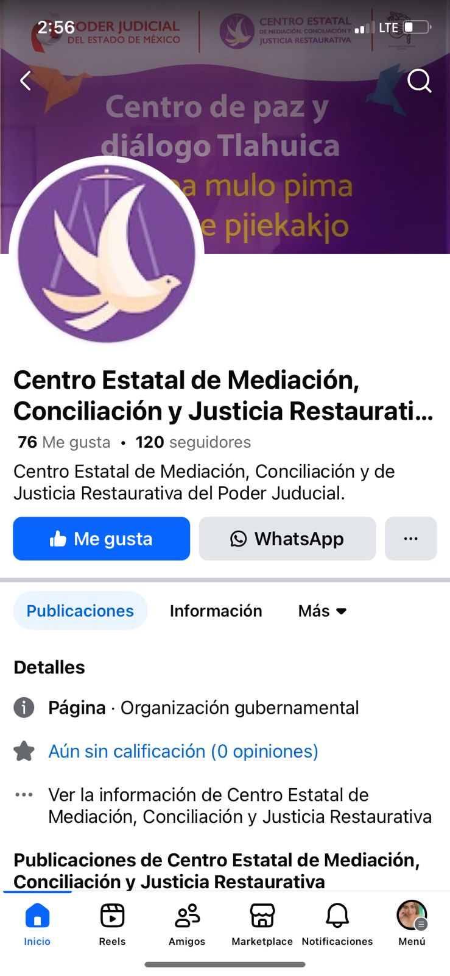  Información extraída del formulario enviado por el sujeto obligado.

